# Bilag 1 Beskrivelse af dataindsamling vedr. grødens vækst og lokalitetsoversigter

Data vedr. temperatur (og vandstand/flow) indsamles af loggere opsat af Slagelse Kommune og Orbicon. Data vedr. energi fra lys indsamles af loggere opsat af EASJ og Cumulus.   
Data vedr. planternes vækst indsamles ved hjælp af to kvantitative metoder udviklet til og under projektet, der beskrives i dette bilag:  
- Høst-vejning-metoden – baseret på ugentlig vejning af en ny kvadratmetoder høstet grøde  
- Mål-genfind-mål-metoden – baseret på ugentlig længdemåling af afmærkede planteindivider i vandløbet  
Sideløbende er data vedr. planternes vækst i vandløb, på brink og i bræmmer indsamlet kvalitativt ved hjælp af Sammenlign-overvågningsfilm-metoden – baseret på ugentlig optagelse af vandløbet, brink og bræmme fra drone. Resultatet af disse overvågninger forventes at foreligge i foråret 2017 og beskrives i andet workingpaper der.

## Undersøgelsesområde

I 2015 og 2016 er der arbejdet med to stationer: Bjerge Å v. Sorø Landevej 302 og Bjerge Å bag Søhus Plantage. Høst-vejning-metoden er benyttet ved begge lokaliteter i efteråret 2015. I 2016 er høs-vejning-tmetoden kun benyttet ved Sorø Landevej 302. I 2016 er Mål-genfind-mål-metoden primært benyttet bag Søhus Plantage suppleret med Krusset Vandaks og Vandpest fra Sorø Landevej 302 (da de kun forekommer i fåtal bag Søhus Plantage). Droneovervågning er alene benyttet ved Sorø Landevej 302 i 2016.

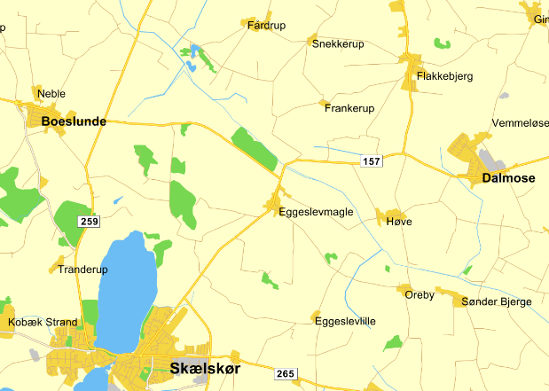

Bag Søhus Plantage

Sorø Landevej 302

Korsør

Boeslunde

Hulbyrenden



*Bagest i bilaget ses lokalitetsoversigter, hvor der er zoomet ind på stationerne.*

## Høst-vejnings-metoden

Høst-vejnings-metoden går i grove træk ud på at høste og veje grøden fra en ny kvadratmeter på vandløbsstrækningen pr. uge. Vandløbsstrækningen skal være relativ ensartet - enten fordi en planteart dominerer, eller fordi der skønnes at være en nogenlunde ensartet fordeling af planterne på strækningen. Det er ofte ikke helt tilfældet, da der kan være en vis variation i såvel bundlag, profil, planteforekomster mm til glæde for dyre- og plantelivet i vandløbet. Vi forsøger at kompensere herfor ved at sammenholde med en dækningsgrad.

Den ugentlige høstproces består af følgende trin:

* Afsætning af rektangel, hvori der skal høstes
* Opsætning af fangstnet
* Vurdering af planternes dækningsgrad i rektanglet
* Grødeskæring med le
* Vejning, afrapportering og evt. fotografering
* Afsætning af næste uges linje

### Afsætning af rektangel

Der skæres grøde i rektangler af 1 m2. Der anvendes forskellige måder at dække den ene kvadratmeter:

* Ved Sorø Landevej 302, hvor vegetationen primært består af krusset vandaks (men også andre arter) og ikke er dækkende men har et svingende linnært forløb følges dette og der skæres i et felt á 1m x 1
* Bag Søhus Plantage, hvor vegetationen består af flere arter og står i spredte grupper skæres i et felt á 0,5m x 2m. Bjerge Å er her en smule bredere end 2 m
* Ved en strækning med massiv dækning af vandløbet med pindsvineknop skæres i et felt á 1m x 1m i midten

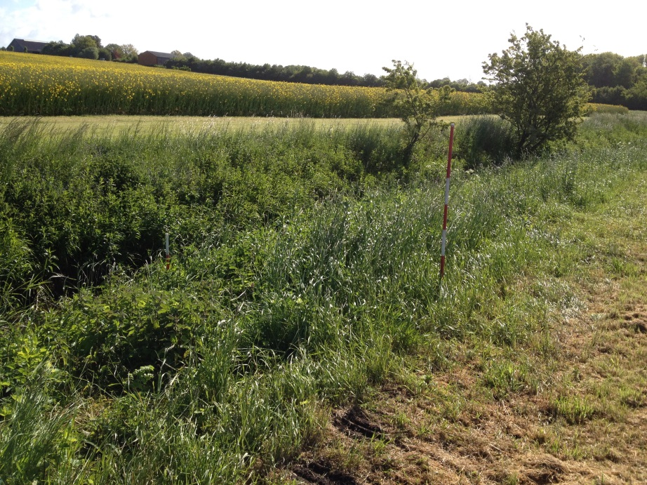To landmålerstokke haves stående på brinken i en linje (turkis) omtrent vinkelret på vandløbet fra sidste besøg.

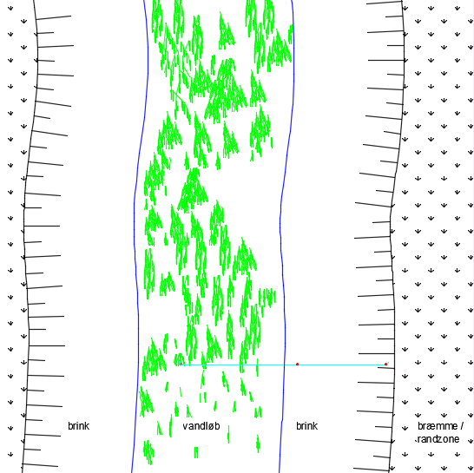

*Bjerge Å, Sorø Landevej 302. Juni 2015.*   
  
Linjen forlænges ud i vandløbet med en tredje stok, der skal udgøre det ene hjørnepunkt i et rektangel. Stokken sigtes ind på linjen evt. ved brug af snor og placeres således at rektanglet vil få størst mulig dækningsgrad af planter.

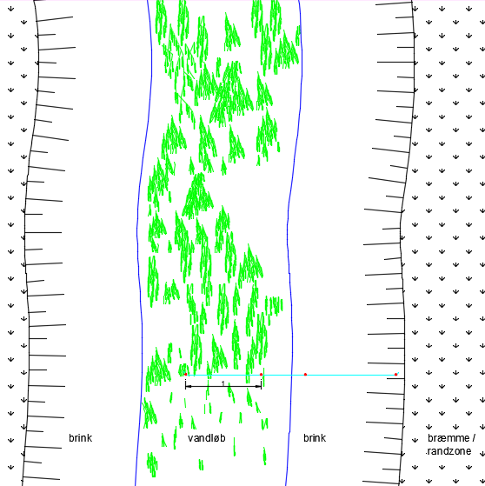

På samme linje afsættes en stok, der skal udgøre det andet hjørnepunkt. Stokken placeres en meter fra den netop afsatte på de strækninger, hvor der arbejdes med kvadrater. Der, hvor der arbejdes i rektangler af 2 m x 0,5 m, afsættes stokken blot 2 m fra sidst placerede stok.

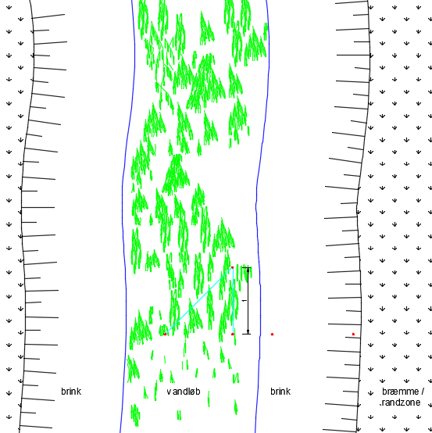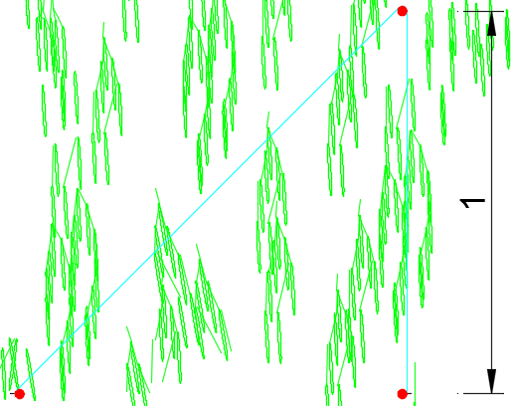  
Den tredje landmålerstok placeres ved at afsætte et mål på 2,45 m med snor (med det lidt stivere målebånd bliver det 2,46 m) på ydersiden af en linjen gennem de to netop afsatte landmålerstokke medens målet vinkelret på linjen ud for stok nr. 1 på 1 m afsættes.

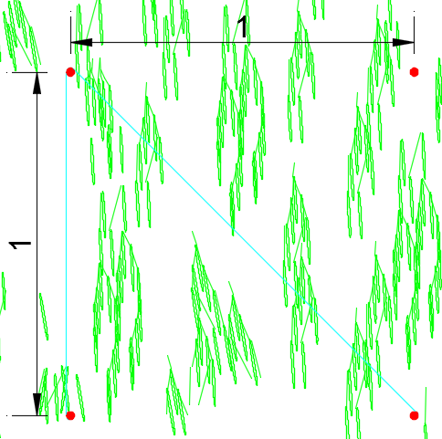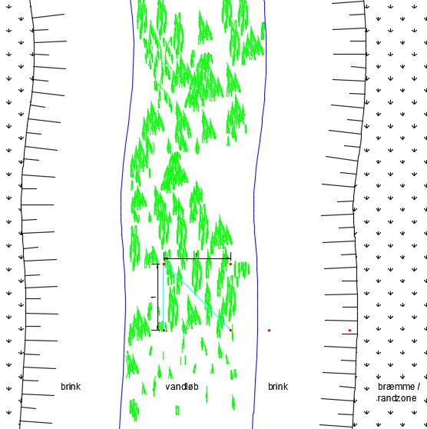  
Den fjerde landmålerstok afsættes på tilsvarende vis. Endelig tjekkes sidste side -og der justeres evt. for unøjagtigheder. Når der arbejdes i rektangler á 2 m x 0,5 m er det lange spænd om stokkende 2,59 m.

### Opsætning af fangstnet

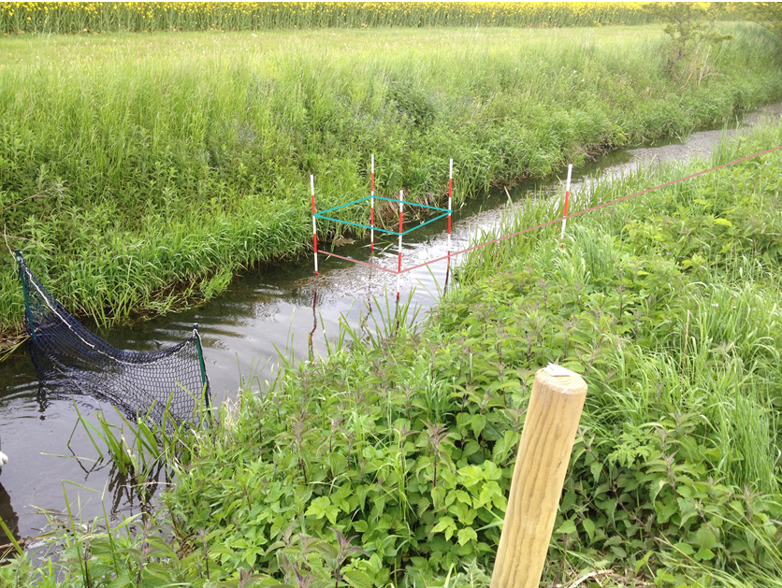Fangstnettet er et rektangulært trailernet model ”Raptor”. Langs de to korte sider monteres et par hegnspæle ved at sno dem gennem fem masker samt montere i en maske i pælens øje. Bag rektanglet opsættes fangstnettet nu. Hvis der er god strøm (mere end 1/10 m/sek.) kan det monteres nogle meter bag rektanglet, hvori, der skal høstes. Er strømmen svag, monteres nettet blot en meter bag feltet, således at der stadig er plads nedstrøms rektanglet til personen, der høster, uden at den høstede plantemasse sætter sig i brinken eller flyder uden om nettet. Nettets underkant kan holdes nede med lodder eller ved at personen, der ikke høster, står på det.

*Bjerge Å, Sorø Landevej. Juni 2015. Samlet opstilling. Turkis linje markerer rektangel (her kvadrat). Rød linje markerer de to forreste pæles flugt med de to pæle på land. Gul pil markerer strømretning.*

### Vurdering af planternes dækningsgrad i rektanglet

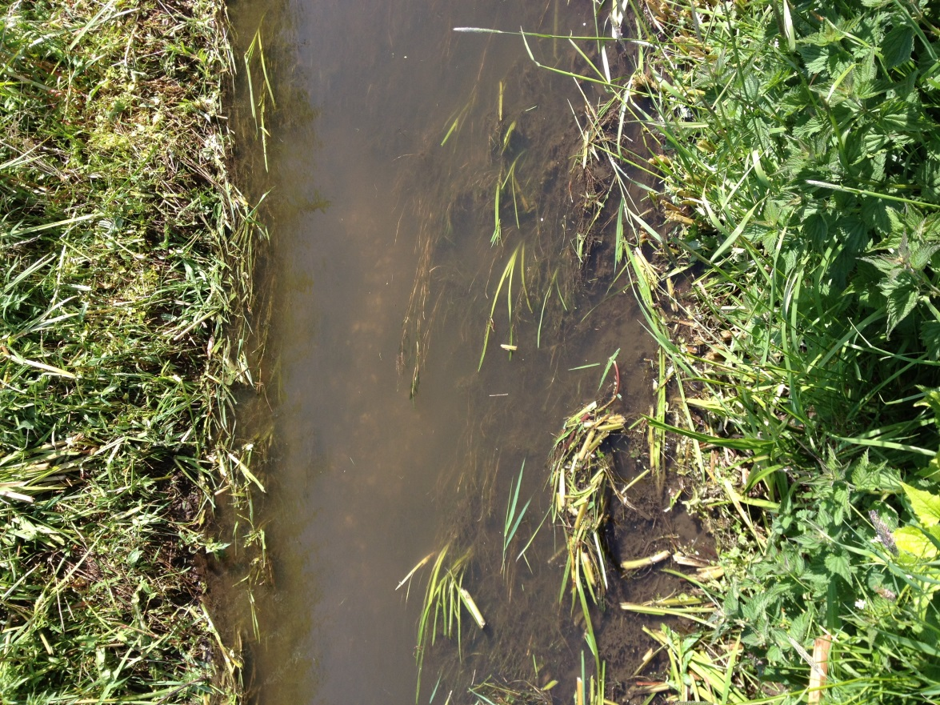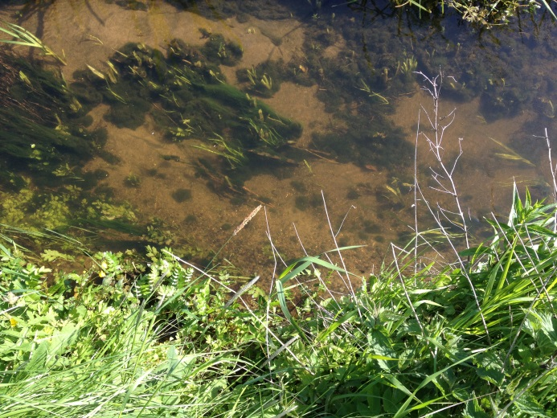Før høst skal vurderes, hvor meget plantemassen dækker af prøvefeltet, rektanglet, i tyvendedele: 0,05; 0,1; 0,15; 0,2…1.

*Bjerge Å, Søhus Plantage og Sorø Landevej. Juni 2015. Samlet opstilling. Plantedække svarende til 0,5 og 0,8 i de markerede rektangler*

### C:\Users\EASJ\Documents\groedeskaeringsprojekt\fotos_grødeskæring\IMG_1952.JPGGrødeskæring med le

Grøden (plantevæksten bestående af såvel ægte vandplanter, sumpplanter og trådalger) høstes til bunden med le med lille knivblad inden for det afmærkede rektangel.

Vandet kan godt blive meget uklart, når der skæres så tæt ved bunden. Det kan derfor være nødvendigt at holde pauser, til det bliver klart igen – så alt kan ses og høstet.   
  
Grøden opsamles i nettet der bæres op til vejning.

*Bjerge Å, Sorø Landevej. Juni 2015. Høst af kruset vandaks, der i feltet her ser ud til at have en dækningsgrad på 0,6. Bemærk manglen på grøde nedstrøms feltet – her er blevet høstet.*

### Vejning, afrapportering og evt. fotografering

Først vejes grøden og nettet. Der vejes til der opnås mindst to relativt enslydende sandsynlige resultater, da krogvægten ikke er så let at håndtere. Der tages et gennemsnit af disse. Derefter vejes nettet uden grøde på tilsvarende vis. Nettet skal vejes hver gang, da det vil være forskelligt, hvor meget vand det har suget. Dækningsgrad samt resultaterne af de to vejninger og noteres i regnearket ud for datoen. Regnearket udregner selv grødens vægt og vægten af grøde pr m2. Husk at gøre kommentar – hvis der er foretaget noget ekstraordinært (grødeskæring, opmåling, DVFI, pint point, montering af mere udstyr m.m.). Tag også gerne fotos samt skriv lidt til dem.

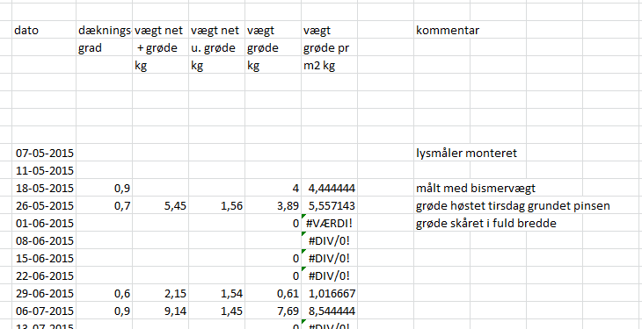

### Afsætning af næste uges linje

Når høst og vejning er foretaget, skal landmålerstokkene på land (to på den ene brink og evt. en på den modsatte) flyttes, sår de nu flugter med de to stokke opstrøms i rektanglet.

Endelig fjernes stokkene i selve vandløbet.

## Mål-genfind-mål-metoden

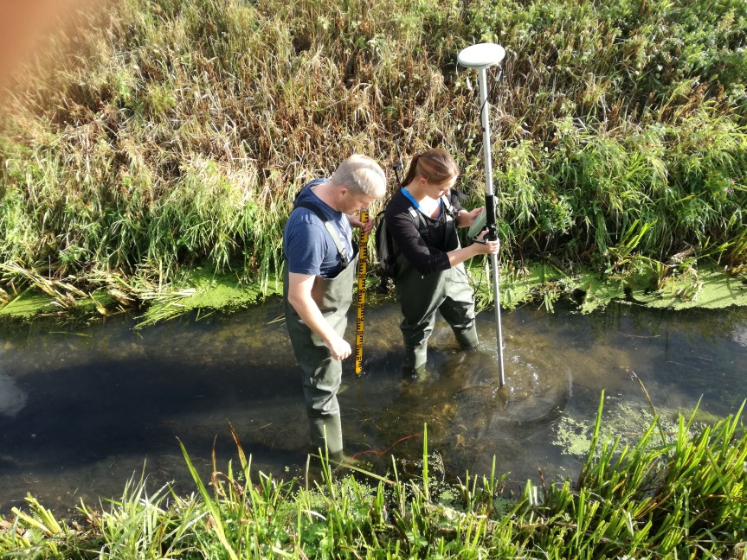Ved mål-genfind-mål-metoden er det mål af de enkelte planteindivider af de for vandløbet typiske planter, der fokuseres på.

I starten af vækstsæsonen forsøges minimum 6 individer af hver planteart, der ønskes undersøgt markeret med et stykke pink murersnor. For ikke at ”kværke” planterne med snor, bindes snoren tæt på rodbasis og ikke for stramt.

Individernes position registres med GPS i dennes opmålingsprogram. Enkelte planter, eksempelvis vandstjerne, opmåles kun med GPS, da mærkning vil ødelægge dem eller hæmme væksten.

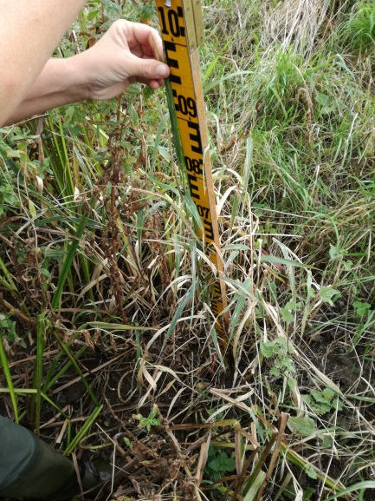Længden af hvert individ måles med målebånd eller stadie fra rodspids af plante til længste mål herfra på planten. Det kan være et blad, en blomsterstand eller andet. Alle afmærkede individers mål noteres i regneark. Der udskrives gennem Civil3D en oversigt med planterne, der lamineres.

*Når snorene netop er sat i foråret eller som her efter skæring er de lette at genfinde*

Den ugentlige måleproces består herefter af følgende trin:

* Genfind planterne
* Mål plantelængderne
* Noter længden i regneark
* Suppler evt. med ny snore
* Suppler evt. med nye individer

*Mål af plantelængde – her et tagrør. Snoren er relativt svær at genkende efter nogle uger og kan kun anes i bunden af billedet*

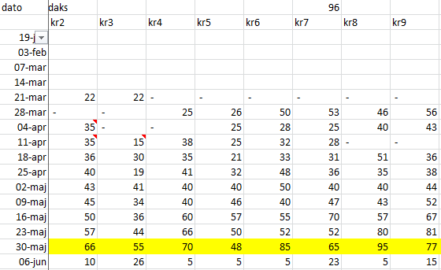

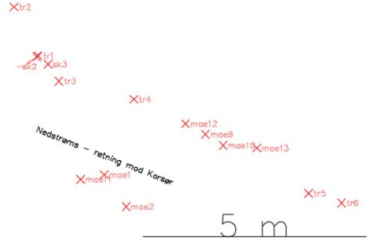Genfind planterne ved brug af den udskrevne laminerede oversigt, GPSens afsætningsprogram samt snorene på planterne. Det kan være vanskeligt pga. plantevæksten og ikke mindstpartikelvandringen i vandløbet. Snorene får et brunligt lag eller begraves helt, der må rodes i bunden.

Mål længden af hvert markeret individ med stadie eller målebånd

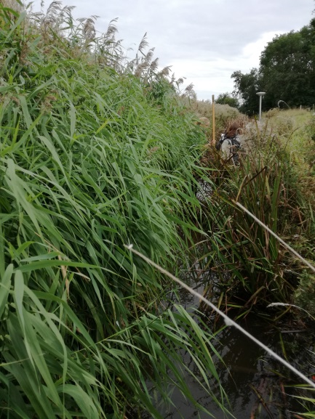Noter længden i regneark

Suppler evt. med ny snor, hvis planten entydigt kan genfindes, men snoren blot ikke kan genfindes (fordi snoren eller den plantedel, den sad på har revet sig løs, mm)

Suppler evt. med nye individer af en art med nye afmærkninger, hvis nogle individer er faldet ud (skygget bort af de andre, revet løs, slammet til, mm). De skeblad, der er registreret, bliver der typisk hele sæsonen igennem, medens individer af bredbladet mærke omvendt kan være meget udsatte grundet konkurrence fra pindsvineknop eller andre planter.

*Plantevæksten kan i sig selv gøre det svært at genfinde de afmærkede individer eller markeringerne*

## Lokalitetsoversigter

### Station 1 Bjerge Å ved Sorø Landevej 302

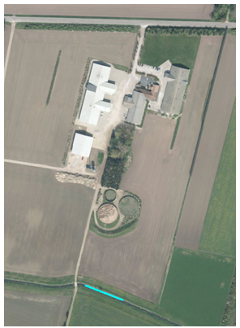

Søg på Sorø Landevej 302, Dalmose. Vi kører langsomt fra Sorø Landevej, der kan ses øverst i billedet, i sydligretning over gårdspladsen og markvejen ned over vandløbet, hvor vi kan parkere i randzonen langs med dette.

### Station 2 Bjerge Å bag Søhus Plantage

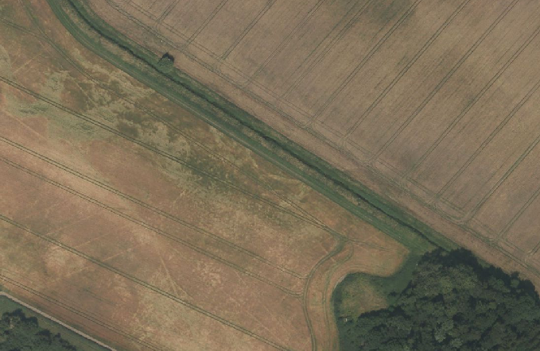

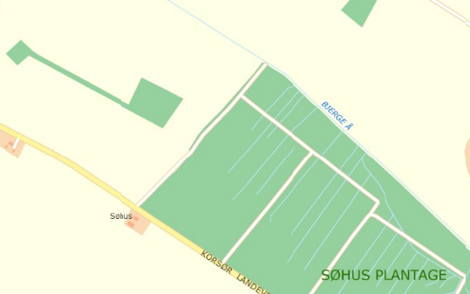

Søg på Søhus Plantage, Korsør Landevej – og kør langsomt ned ad skovvejen overfor Søhus. Bilen parkeres for enden af skovvejen.